Практична робота № 1 (закінчення)
Тема. Визначення напрямків, площ, висот точок за топографічною картою.

Мета. Навчитися користуватися топографічними картами: описувати місцевість за умовними знаками, напрямки, висоти, крутість схилів; розвивати вміння й навички роботи з топографічними картами як найточнішими і найдетальнішими серед усіх географічних карт.

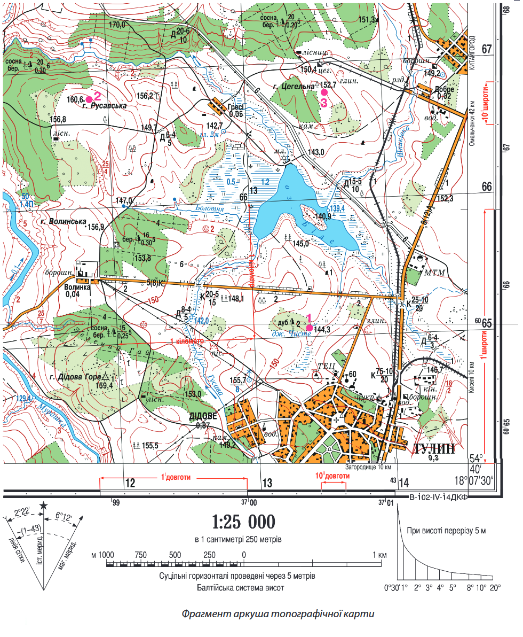

Завдання
1. Визначте за топографічною картою приблизні площі: а) села Дідове в південній частині карти; б) оз. Біле (за правильно виконане завдання 2 б.).
2. За топографічною картою дайте характеристику р. Мурашка (уріз води, швидкість, ширина, глибина, характер ґрунту дна) (за правильно виконане завдання 1 б.).
3. За покажчиком напрямків топографічної карти з’ясуйте значення для цієї карти таких кутів: магнітне схилення, зближення меридіанів, поправка напрямку (за правильно виконане завдання 1.5 б.).
4. Визначте за допомогою транспортира істинний азимут (Аі) руху та дирекційний кут (Д), яким можна дійти: а) від Дідової Гори до точки 1; б) від точки 2 до точки 3. Обчисліть магнітні азимути (Ам) цих напрямків (за правильно виконане завдання 3 б.).
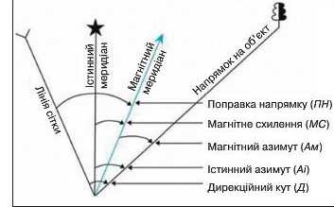
Напрямки на топографічній карті: Аі - істинний азимут; Ам - магнітний азимут; МС - магнітне схилення; Д - дирекційний кут; ПН - поправка напрямку; ЗМ - зближення меридіанів
5. За топографічною картою визначте абсолютні висоти гір Цегельна та Русавська. Знайдіть перевищення між ними. З’ясуйте, які схили названих гір є пологими, а які – крутими (за правильно виконане завдання 2 б.).
6. За топографічною картою визначте за величиною закладання ухил різних схилів г. Русавська: північного, східного, південного, західного (за правильно виконане завдання 2 б.).
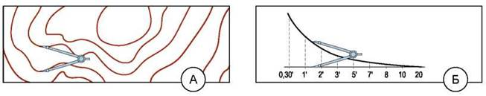Шкала закладання при висоті перерізу 5 м
7. Висновок (за правильно виконане завдання 0.5 б.).

